
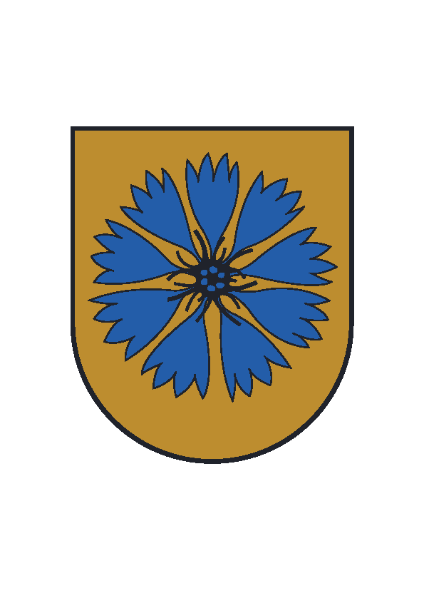SMILTENE - VALGA

JAVELIN CUP'2011

N O L I K U M S

Sacensību mērķi:
Popularizēt šķēpa mešanu;
Uzturēt sadarbību starp Latvijas un Igaunijas sportistiem;

Vieta un laiks:
Sacensības notiek 2011.g. 9. septembrī, Valgas pilsētas stadionā. Sacensību sākums pulkstens 13.00.

Sacensību Organizatori:
Sacensības no Latvijas puses organizē Smiltenes sporta centrs sadarbībā at Latvijas šķēpmetēju klubu; atbildīgā persona – Guntars Markss /tel. +371 26460704/
Sacensības no Igaunijas puses organizē Valgas pilsētas pašvaldība sadarbībā ar sporta klubu „Maret Sport“ /tel. +372 56640378/;
Sacensību galvenais tiesnesis – Riho Meri

Vecuma grupas un rīku svari:

Grupa Šķēpa svars Zēniem. Meitenēm

D grupa /2000.dz.g. un jaunāki/ 400 400
C grupa /1998.-1999.dz.g./ 400 400
B grupa /1997.-1996.dz.g./ 600 400
A grupa /1994.-1995.dz.g./ 700 600
Pieaugušie /1993.dz.g. un vecāki 800 600

Apbalvošana:
Sacensību godalgoto vietu ieguvēji tiks apbalvoti ar diplomiem un piemiņas balvām. Iespējamas arī naudas prēmijas.

Dalībnieku pieteikšanās:
Latvijas puses dalībnieki līdz 8. septembrim pulkstens 12.00 veic iepriekšēju pieteikšanos Smiltenes sporta centrā:
Tel. + 371 26460704
Fakss +371 64707583
e-pasts: sportacentrs@hotmail.com

Igaunijas puses dalībnieki iepriekšējo pieteikšanos veic:
Eestis: raul@rlconsult.ee
Tel +372 5391 3018

   |  | 

Smiltene – Valga Javelin Cup’2011

P R O G R A M M A

12.45. - SACENSĪBU ATKLĀŠANA

Sektors II | Sektors III | Centrālais laukums
13.00  D grupas meitenes  13.40  D grupas zēni | 13.00  C grupas meitenes  13.40  C grupas zēni  14.40  B grupas meitenes | 13.00  B grupas zēni  14.00  A grupas jaunieši  14.45  A grupas jaunietes + sievietes  15.45  Vīrieši

